Мастер-класс «Использование дидактических игр в ходе ознакомления дошкольников с профессиями взрослых»

Дидактические игры являются наиболее подходящей формой обучения детей дошкольного возраста. Они используется во всех видах образовательной деятельности с детьми как индивидуально, так и с группой ребят. В ходе игр дети знакомятся с простейшими, но самыми характерными чертами профессий, приобретают навыки, которые будут развиты в дальнейшем.
Цель дидактических игр: уточнять представления детей о некоторых трудовых действиях, о материалах, инструментах и оборудовании, необходимых для работы людям разных профессий.
Прежде чем организовать дидактическую игру, необходима определенная предварительная работа: беседы, чтение художественной литературы о труде людей, пословиц и поговорок о труде, рассматривание альбомов с предметными картинками, экскурсии и др.
В работе с детьми мною используются следующие виды дидактических игр:
- словесные: игры построенные на словах играющих. В таких играх дети углубляют знания о предметах, связанных с определенными профессиями, самостоятельно решают разнообразные мыслительные задачи; описывают предметы, выделяя характерные их признаки; отгадывают профессии, орудия труда по описанию; находят признаки сходства и различия; группируют предметы по различным свойствам, признакам и др. Одновременно с этим происходит развитие всех структур речевой системы.
Для примера поиграем в некоторые из них.
– Сейчас друзья, мы с вами окунемся в разнообразный мир профессий, который очень изменчив. Сегодня количество профессий составляет десятки тысяч, но ежегодно появляются десятки новых профессий, изменяется их престижность и востребованность.
I. Упражнение «Возьми салфетки»
Начнем нашу встречу с традиционного приветствия.
Каждый участник представляет себя (имя, профессия и т.д)
Инструкция: участники сидят в общем кругу. Ведущий передает по кругу пачку бумажных салфеток со словами «на случай если потребуются, возьмите, пожалуйста, себе немного салфеток».
После того как все участники взяли салфетки, ведущий просит каждого представиться и сообщить о себе столько фактов, сколько салфеток он взял. Начиная с себя.
(Например) – Я рада вас видеть, вы выглядите великолепно, я хочу вам сказать, что мне очень нравится профессия воспитатель. Я люблю свою профессию потому что она для меня это не просто профессия или работа - это призвание, состояние души, образ жизни.
II. Упражнение "Азбука профессий"
Многие из вас задумывались над проблемой выбора профессии. Чтобы найти любимую работу, нужно прежде всего хорошо знать, какие работы вообще есть на свете. В мире насчитывается более 40 тысяч профессий. Но и эта огромная цифра далека от определенности.
Море профессий необозримо.
Об этом наш сегодняшний разговор.
Общая инструкция: “Сейчас будет названа какая-то буква. Наша задача — показать, что мы знаем немало профессий, начинающихся с этой буквы, т.е. показать, насколько мы знаем мир профессий.
При проведении данной игровой методики начинать следует с простых букв, по которым легко называть профессии (буквы: к, р, ф, п постепенно предлагая участникам более сложные буквы (ч, ц, я) 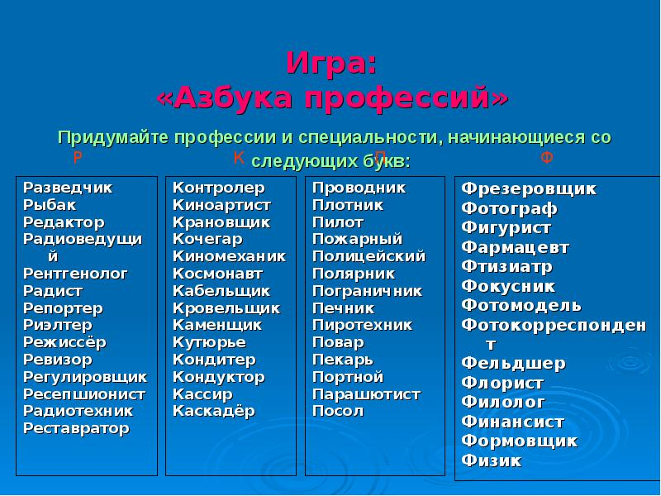
Цель: совершенствовать умение детей подбирать слова (названия профессий) на заданный звук.

Например: А — агроном; Б – библиотекарь; В — водитель, воспитатель; Д — дворник; М — музыкальный руководитель, массажист, медсестра; С — сторож, стюардесса, садовник и т.п
«Угадай кто ты»
Цель: развивать умение узнавать профессию по характерным особенностям.
Материалы: ободок с картинкой определенной профессии, набор картинок с профессиями.
Ход игры:
На ребенка надевается ободок с картинкой изображающей профессию. Ребенок задает наводящие вопросы, а дети отвечают да или нет. Например:
- я ношу белый халат;
- я пользуюсь кастрюлей.
Как только ребенок угадал кто он, картинка на ободке меняется и одевается на другого ребенка.
Следующий вид дидактических игр - игры с предметами
Ценность игр с предметами в том, что с их помощью дети непосредственно знакомятся со свойствами предметов и их признаками: цветом, величиной, формой, качеством. В играх решаются задачи на сравнение, классификацию, установление последовательности в решении задач.
Пример игры.
«Кому что надо?»
Цель: систематизировать знания о профессиях повара и врача; о предметах их труда.
Воспитатель вызывает двоих детей. На одного надевает шапочку повара, на другого — шапочку врача (с красным крестом). Усаживает их за стол лицом к остальным участникам занятия. Приглашает к столу третьего ребенка. Предлагает ему достать из коробочки вещь и, назвав ее, передать по назначению: либо повару, либо врачу. Тот, кто получил вещь, должен назвать ее и рассказать, для чего она служит, например: «Это мясорубка, можно провернуть мясо, хлеб, лук и сделать котлеты».
Далее игры с движениями - это игры, которые помимо образовательной задачи, направлены на развитие движений дошкольников, ориентировку в пространстве, развитие его физических качеств.
(Вызвать участников для показа профессий)
Например такие игры как: «Мы профессию не скажем, а что делаем, покажем», «Угадайте, что я делаю»
Дети делятся на две команды, одна загадывает, другая отгадывает. Команда которая загадывает договаривается о том какую профессию они будут изображать и какое движение показывать. Договорившись встают перед отгадывающей командой говорят: «Мы профессию не скажем, а что делаем покажем». Эмитируют движения той профессии о которой они договаривались. Затем идет следующая команда.
«Угадайте, что я делаю»
Цель: расширять представления детей о трудовых действиях, развивать внимание.
Ход игры: Воспитатель и дети берутся за руки и встают в круг. В центр круга выходит ребенок. Все идут по кругу и произносят:
Что ты делаешь - не знаем,
Поглядим и угадаем.
Ребенок имитирует трудовые действия не только движениями, но и (по возможности) передавая звуками. Например, забивает гвоздь, пилит, едет на машине и т.д. Дети угадывают действие и называют, человек какой профессии может его выполнять.
И последний вид игр - настольно-печатные.
Руководя настольно-печатными играми, воспитатель развивает у детей способность различать, узнавать, припоминать. Они разнообразны по видам:
парные картинки, лото, домино
Сейчас я приглашаю поучаствовать в мастер-классе по изготовлению дидактических игр и пособий из подручных материалов, с помощью технических средств.
Я предлагаю изготовить игру «Кому что нужно».
Цель:
- Закрепить знания детей о профессиях;
- Развивать мышление, внимание; речь, а также развивать мелкую моторику рук;
- Воспитывать чувство уважения к людям разных профессий.
Для этого вам понадобится круг, поделенный на 12 частей, его нужно вырезать и ламинировать. Цветные картинки разных профессий - вырезаем, ламинируем и приклеиваем на прищепки с помощью двустороннего скотча.
Играть можно двумя способами:
- Подбирать для профессии предмет который необходим для работы. Например, "Что нужно для работы пожарника, чтобы потушить пожар "
- Искать, людям какой профессии нужна пожарная машина.

В старшем дошкольном возрасте дидактические игры чаще всего проводятся со всей группой и с небольшими группками, потому что, как правило, у детей в этом возрасте складываются коллективные взаимоотношения на почве совместных игр.

